Пермские писатели: сценарий
Цель: развитие интереса к чтению, любознательности, творческих способностей учащихся.
Задачи:
• расширить представление учащихся о литературе родного края,
• воспитывать чувство любви и уважения к родному краю.
Добрый день ребята. На нашем мероприятии присутствуют гости, это школьные библиотекари. Также у нас будет работать жюри в составе _________________ Поприветствуем их. Рада встрече с вами! Пусть наша совместная работа на нашем мероприятии будет успешной и порадует всех нас.
Итак, тема нашей игры. Расшифруйте, пожалуйста, слова на доске и вы узнаете тему нашего занятия. Читаем только буквы русского алфавита:
VПLЕGРFМYСUКJИSЕ WПQИGСZАNТRЕVЛFИ
Тема – пермские писатели.
- Пермский край – это наша родина, а пермские писатели родились здесь, жили и писали свои замечательные произведения.
- Каких писателей пермского края вы знаете?
Лев Кузьмин, Владимир Воробьёв, Евгений Пермяк, Лев Давыдычев, это немногие писатели, которых мы знаем, а сколько их ещё на Пермской земле.
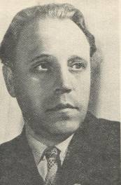
Скажите любите ли вы загадки? Более сорока лет назад в магазинах города Перми появилась книга, тираж которой был сто тысяч экземпляров, но раскупили её мгновенно. Называлась она «Сто загадок». Сочинил её пермский поэт Борис Ширшов.
Борис Валентинович Ширшов (1923-1973) родился в Иркутской области, но большая часть жизни прошла в Перми. Он уезжал отсюда только на фронт. На войне Ширшов командовал пулемётным взводом, был ранен. Вернулся в Пермь. Здесь были напечатаны все его книги.
Приступим к первому заданию «Разминка»
За правильный ответ 1 балл. Не забудьте подписать бланк ответов
1.Если ты его отпустишь с поводка,
Улетит он от тебя за облака. (Воздушный шар)

2. Не подушка для иголок,
И не ёжик, и не ёлка,
Но не даст себя в обиду,
Потому что весь в иголках. (Дикобраз)

3.У забора я гуляла босиком
И ошпарилась зелёным кипятком. (Крапива)

4.Худеет с каждым днем толстяк
И не поправится никак (Календарь)

5.Зубастая пила
В лес густой пошла,
Весь лес обходила,
Ничего не спилила. (Расческа)

6.Есть на речках лесорубы
В серебристо-бурых шубах.
Из деревьев, веток, глины
Строят прочные плотины. (Бобры)

7.У неё во рту пила.
Под водой она жила.
Всех пугала, всех глотала,
А теперь в котёл попала. (Щука)

8.Стоит изба из кирпича
То холодна, то горяча. (Печь)

ВТОРОЕ ЗАДАНИЕ : РЕБУС
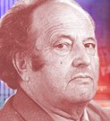
Ваша задача разгадать ребус и написать как можно больше его произведений. За ребус 1 один балл + по одному баллу за каждое произведение.
Владимир Иванович Воробьёв родился в Самаре 7 марта 1916 года. Учился в Пятигорском медицинском институте. Во время Великой Отечественной Войны, в 1943 году Воробьёв ушёл добровольцем на фронт и служил в качестве солдата-артиллериста. Получив ранение, был демобилизован. За мужество, проявленное при участии в боевых действиях, был награждён орденом Красной Звезды, орденом Отечественной войны II степени и шестью медалями.
Воробьев Владимир Иванович. «Капризка», «Каприка вождь ничевоков» Книга «Я не придумал ничего» (Папа меня побил. Обида, На одном коньке, Жених, Мой дневник, Бывают на свете чудеса.) Сказки- Самого сильного в траве не видно, Лиса и волки, Как дед Мороз парад принимал, О том, как Лежебока Неохоткин работягой стал и т.д.

Третье задание: БЮРО НАХОДОК
Определите, героям каких литературных произведений принадлежат эти вещи
Максимальное количество баллов 10 (за автора + название)

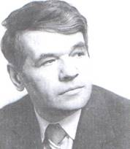
ЧЕТВЕРТОЕ– «Друзья мои, приятели!»
Много хороших, умных книг подарили нам замечательные писатели. По это книге снят фильм. Идея снять фильм про Ивана Семенова на Пермской студии телевидения возникла сразу же после выхода в свет повести Льва Давыдычева. Однако у пермских телевизионщиков в то время опыта съемок полнометражного кино не было. Впрочем, как и у режиссера Константина Березовского, приехавшего работать на Пермскую студию телевидения из Уфы. На экраны фильм вышел 1 апреля 1966 года. Сейчас вы просмотрите отрывки из этого фильма. Ваша задача как можно точно, близко к тексту озвучит данные эпизоды.
Еще одно задание. Вы видели как Иван Семенов пишет письмо в министерство по поводу пенсии. Перед вами копия этого письма. Ваша задача исправить все ошибки.
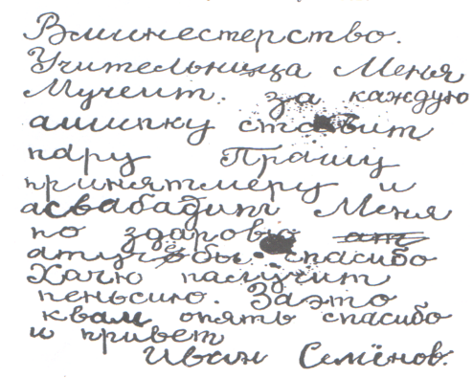

ШЕСТОЕ : ПАМЯТНИКИ ПЕРМСКОГО КРАЯ
Перед вами памятники Пермского края. Все они посвящены писателям и не только пермским. Ваша задача написать, кому посвящен памятник и где он находится

ЖЮРИ подводит итоги. Награждение

БЮРО НАХОДОК
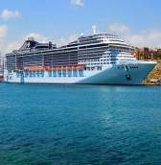 | 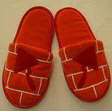 | 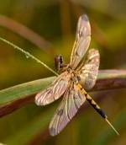 | Христолюбова И.П.  «Тополо»
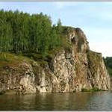 |  | 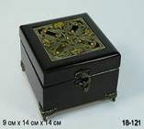 | Бажов П.П. «Малахитовая шкатулка»
 | 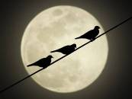 |  | Давыдычев Л. И.  «Многотрудная, полная невзгод жизнь Ивана Семенова…»
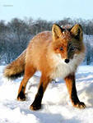 | 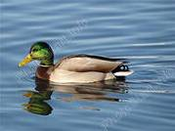 | 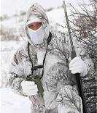 | Мамин- Сибиряк Д.Н.  «Серая шейка»
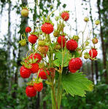 | 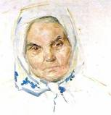 | 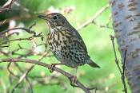 | Астафьев В.П.  «Зорькина песня»

